# Resumo dos Testes do Projeto FinTrack

# **1 Introdução**

## **1.1 Objetivo do teste**

O objetivo dos testes realizados no aplicativo móvel FinTrack é verificar se as funcionalidades principais funcionam corretamente, sem considerar os detalhes da implementação interna. O foco é garantir que a navegação e as operações básicas, como **Login**, **Cadastro**, **Saldo do mês**, **Gastos do mês**, **Transações**, **Orçamentos** e **Relatórios**, estejam operando conforme o esperado.

**1.2 Escopo do Teste:** Os testes cobrem a navegação pelas telas, o gerenciamento da conta do usuário e a visualização de dados financeiros (transações, orçamentos e relatórios), garantindo que o fluxo de uso seja fluido e sem erros.

## **1.3 Referências**:

A seguir, estão listados os documentos e referências utilizados como base para a execução dos testes do sistema FinTrack:

1. **Documento de Requisitos do Sistema FinTrack:** Este documento detalha os requisitos funcionais e não funcionais do sistema FinTrack. Os requisitos funcionais incluem:

* **Gerenciamento de Transações:** Adição, edição e exclusão de transações financeiras.
* **Gerenciamento de Orçamentos:** Criação, edição e exclusão de orçamentos por categoria.
* **Geração de Relatórios:** Relatórios detalhados de despesas e desempenho do orçamento.

Os requisitos não funcionais abordam:

* **Segurança:** Proteção de dados e autenticação de usuário.
* **Desempenho:** Tempo de resposta e eficiência do sistema.
* **Usabilidade:** Facilidade de uso e navegação.

O Documento de Requisitos foi utilizado como referência para assegurar que todas as funcionalidades foram testadas conforme as especificações e que o sistema atende aos critérios definidos.

1. **Diagramas de Caso de Uso:** Incluem representações visuais dos diferentes cenários de interação entre os usuários e o sistema. Esses diagramas foram usados para garantir que todos os casos de uso foram abordados durante os testes, assegurando que todas as funcionalidades principais e fluxos de trabalho foram verificados.

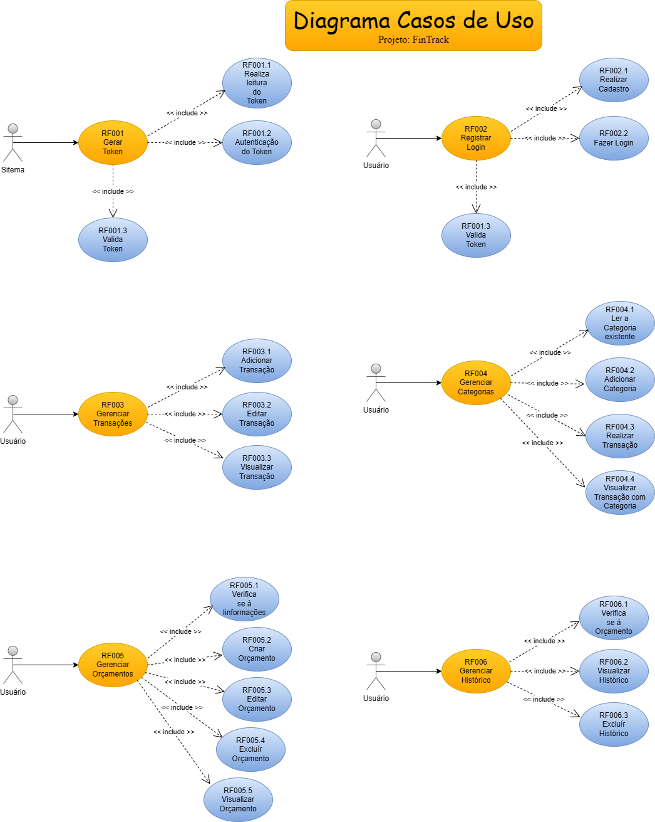

1. **Tutorial de Acesso ao Sistema FinTrack:** Fornece um guia passo a passo para utilizar o sistema, incluindo instruções para login, cadastro, gerenciamento de transações e orçamentos, e geração de relatórios. Foi usado como base para a execução dos testes, garantindo que a navegação e as operações funcionem conforme o esperado.

**Manual do Usuário**

**Tutorial de Acesso ao Projeto FinTrack**

Bem-vindo ao **FinTrack**! Abaixo, você encontrará um guia passo a passo para aprender como utilizar o sistema para gerenciar suas finanças pessoais, desde o primeiro acesso até a visualização de relatórios financeiros. Vamos começar!

**Acesso ao Sistema**

**Acesso via Navegador**

1. Abra o navegador de sua preferência (Google Chrome, Firefox etc.).
2. Digite o seguinte endereço na barra de endereços:

http://127.0.0.1:5500/frontend/Login/login.html

3. A página de login do **FinTrack** será exibida.

**Criando uma conta**

1. Na tela inicial de login, clique em **"Criar Conta"** ou **"Cadastrar"**.
2. Preencha o formulário de cadastro com as seguintes informações:

**Nome completo**

**E-mail** (será utilizado para login)

**Senha** (crie uma senha forte, de pelo menos 8 caracteres, com letras e números)

1. Clique no botão **"Cadastrar"**.
2. Após o cadastro, você será redirecionado automaticamente para a tela de login.

**Fazendo Login**

1. Na tela de login, insira o **e-mail** e a **senha** que você usou no cadastro.
2. Clique em **"Entrar"**.
3. Se suas credenciais estiverem corretas, você será redirecionado para o **dashboard** do FinTrack.

**Painel principal (Dashboard)**

Após fazer login, o usuário será direcionado ao **Painel Principal**, onde poderá visualizar um resumo de suas finanças, com uma visão rápida das suas transações mais recentes e do seu orçamento.

**Visão Geral**

Na tela **Dashboard** você verá:

1. **Saldo atual**: Exibe o saldo disponível com base nas suas transações registradas.
2. **Orçamento Mensal**: Mostra o valor total do seu orçamento e o quanto foi gasto até o momento.
3. **Transações Recentes**: Exibe suas 3 últimas transações atualizadas.

**Gerenciamento de Transações**

1. No menu lateral, clique em **"Transações"**.
2. Na tela de transações, clique no botão **"+" para Adicionar Transação**.
3. Preencha os seguintes campos:

**Descrição**: Um breve título para a transação (ex: "Almoço no restaurante").

**Data**: Escolha a data em que a transação ocorreu.

**Categoria**: Selecione a categoria apropriada (ex: "Alimentação", "Lazer").

**Valor**: Insira o valor da transação.

1. Clique em **"Salvar"**. A nova transação será adicionada ao seu histórico e afetará seu saldo e orçamento automaticamente.

**Editando Transação**

1. Na lista de transações, encontre a transação que deseja editar.
2. Clique no ícone de **editar que se apresenta como uma figura de um pincel** ao lado da transação.
3. Altere os campos conforme necessário e clique em **"Salvar"**.

**Gerenciamento de Orçamento**

**Criando um Orçamento**

1. No menu lateral, clique em **"Orçamentos"**.
2. Na tela de orçamentos, clique em **"Criar Orçamento"**.
3. Preencha os seguintes campos:

**Categoria**: Escolha uma categoria para o orçamento (ex: "Lazer", "Alimentação").

**Valor**: Defina o valor que você deseja gastar nessa categoria no mês.

1. Clique em **"Salvar"**.

**Editando um Orçamento**

1. No menu de **Orçamentos**, encontre o orçamento que deseja alterar.
2. Clique no botão de **Editar.**
3. Altere os campos desejados e clique em **"Salvar"**.

**Excluindo um Orçamento**

1. Na lista de orçamentos, localize o orçamento que deseja excluir.
2. Clique no botão **Excluir**.
3. Confirme a exclusão.

Um Relatório será exibido com o **Valor**, o **Gasto** e se está **dentro do orçamento ou não**.

**Gerenciamento de Relatórios**

1. No menu lateral, clique em **"Relatórios"**.
2. Escolha o tipo de relatório que deseja gerar:

**Detalhamento por Categoria**

**Desempenho do Orçamento**

1. Se a escolha for o relatório **Detalhamento por Categoria**, o usuário verá um gráfico de pizza mostrando as categorias em porcentagens.
2. Caso escolha o relatório **Desempenho por Orçamento**, o usuário verá um gráfico de colunas detalhando as categorias e os valores em cada categoria.

Um Relatório será exibido com **Total de Receitas**, **Total de Despesas**, **Saldo**, **Categoria com maior gasto** e **Economia do Mês**.

**Conclusão**

Agora o usuário estará pronto para utilizar o **FinTrack** e começar a gerenciar suas finanças de forma eficiente. O sistema oferece uma interface simples para acompanhar suas receitas, despesas, orçamentos e gerar relatórios detalhados. Siga os passos deste tutorial para explorar todas as funcionalidades e aproveitar ao máximo a ferramenta!

## **2. Ambiente de Teste**

**2.1 Configuração do Ambiente**

1. **Dispositivos testados:** Modelos de celular Android.
2. **Versão do aplicativo:** 1.0.0
3. **Conectividade:** Wi-Fi e 4G.
4. **Sistema Operacional:** Android Versão 12.

**2.2 Ferramenta de Teste**

Nenhuma ferramenta de automação foi utilizada. Os testes foram realizados manualmente.

## **3.** **Descrição dos Casos de Teste**

### **3.1 Caso de Teste 1: Navegação Tela de Login e Cadastro**

**ID do Caso de Teste**: CT001

**Descrição:** Verificar se o usuário consegue acessar a tela de login, criar uma conta e realizar o login corretamente.

**Pré-Condições:** Acesso ao sistema via navegador.

**Passos para executar:**

* Acessar o endereço do sistema.
* Clicar em "Criar Conta".
* Preencher os campos de cadastro.
* Clicar em "Cadastrar" e realizar o login.

**Dados de Entrada:** Nome, e-mail e senha.

**Resultado Esperado:** A conta deve ser criada e o usuário deve conseguir realizar o login.

**Resultado Obtido:** O usuário conseguiu acessar a tela de login, criar uma conta com sucesso e realizar o login sem erros. A navegação funcionou conforme o esperado, e o redirecionamento para o dashboard após o login ocorreu corretamente.

**Status**: Passou

## **3.2 Caso de Teste 2: Tela Dashboard**

**ID do Caso de teste:** CT002

**Descrição:** Verificar a exibição correta do saldo, orçamento mensal e transações recentes.

**Pré-Condições:** Usuário logado no sistema.

**Passos para executar:**

* Acessar o dashboard.
* Verificar se o saldo, orçamento e transações estão corretos.

**Dados de Entrada:** Transações prévias.

**Resultado Esperado:** Exibição correta do saldo, orçamento e transações recentes.

**Resultado Obtido:** O saldo, o orçamento mensal e as transações recentes foram exibidos corretamente no dashboard. A interface carregou sem atrasos ou erros, apresentando todas as informações financeiras de forma clara e precisa.

**Status:** Passou

### **3.3 Caso de Teste 3: Tela Transações**

**ID do Caso de Teste:** CT003

**Descrição**: Verificar a criação e edição de transações.

**Pré-Condições:** Usuário logado no sistema.

**Passos para executar:**

* Clicar em "Transações" e depois no botão "+".
* Preencher os campos da nova transação e salvar.
* Editar uma transação existente.

**Dados de Entrada:** Descrição, data, categoria, valor.

**Resultado Esperado:** A transação deve ser criada e editada corretamente.

**Resultado Obtido:** Foi possível adicionar e editar transações sem erros. As transações criadas apareceram imediatamente no histórico, e o saldo e orçamento foram atualizados corretamente com base nas novas transações.

**Status:** Passou

### **3.4 Caso de Teste: Tela Orçamentos**

**ID do Caso de Teste:** CT004

**Descrição**: Verificar a criação, edição e exclusão de orçamentos.

**Pré-Condições:** Usuário logado no sistema.

**Passos para executar:**

* Clicar em "Orçamentos" e criar um novo.
* Editar e excluir um orçamento existente.

**Dados de Entrada:** Categoria, valor.

**Resultado Esperado:** O orçamento deve ser criado, editado e excluído corretamente.

**Resultado Obtido:** A criação, edição e exclusão de orçamentos funcionaram corretamente. O orçamento foi adicionado à lista de orçamentos e atualizou as informações no dashboard. As ações de editar e excluir também ocorreram conforme o esperado.

**Status:** Passou

### **3.5 Caso de Teste: Tela Relatórios**

**ID do Caso de Teste:** CT005

**Descrição:** Verificar a geração de relatórios financeiros.

**Pré-Condições:** Usuário logado no sistema com dados financeiros cadastrados.

**Passos para executar:**

* Clicar em "Relatórios".
* Escolher o tipo de relatório (por categoria ou por orçamento).

**Dados de Entrada:** Transações e orçamentos registrados.

**Resultado Esperado:** O relatório deve exibir gráficos e informações detalhadas corretamente.

**Resultado Obtido:** Os relatórios foram gerados corretamente com base nos dados registrados. Tanto o gráfico de pizza por categoria quanto o gráfico de colunas de desempenho do orçamento exibiram informações precisas e detalhadas.

**Status**: Passou

## **4 Resultados e Análise**

### **4.1 Sumário dos Resultados**

1. **Navegação entre telas:** A navegação entre as diferentes telas do aplicativo (Login, Dashboard, Transações, Orçamentos e Relatórios) ocorreu de forma fluida e sem erros. Não houve travamentos ou atrasos perceptíveis ao acessar ou trocar de tela. O redirecionamento após o login e após a criação de novos registros (transações e orçamentos) foi realizado corretamente. A interface foi responsiva, com transições rápidas e eficazes.
2. **Funcionalidades principais:** Todas as funcionalidades principais do FinTrack operaram conforme o esperado. O cadastro e login foram bem-sucedidos, e o dashboard exibiu corretamente as informações financeiras (saldo, orçamento e transações recentes). As operações de gerenciamento de transações e orçamentos, como criar, editar e excluir, foram concluídas sem problemas e com atualizações instantâneas nos dados apresentados. A geração de relatórios funcionou corretamente, exibindo gráficos detalhados com precisão, facilitando a análise das finanças do usuário.

### **4.2 Análise dos Resultados**

Os resultados obtidos nos testes do FinTrack atenderam às expectativas estabelecidas com base nos requisitos funcionais do sistema. Todas as funcionalidades testadas, incluindo login, cadastro, gerenciamento de transações, orçamentos e geração de relatórios, funcionaram conforme descrito no documento de especificação.

A navegação entre as telas foi eficiente e sem atrasos, proporcionando uma experiência de uso fácil e fluida. As operações de criação, edição e exclusão de registros foram realizadas sem erros, e os dados foram atualizados instantaneamente, garantindo precisão nas informações financeiras exibidas.

A geração de relatórios demonstrou que o sistema é capaz de consolidar e exibir os dados financeiros em diferentes formatos gráficos de maneira clara, o que facilita a análise do usuário sobre suas finanças.

No geral, não foram encontrados problemas críticos ou falhas durante os testes. O sistema demonstrou estar em conformidade com os requisitos esperados para um ambiente de testes e pronto para avançar para fases mais complexas de uso.

### **4.3 Problemas Encontrados**

Nenhum bug ou problema foi identificado durante a execução dos testes. Todas as funcionalidades do sistema operaram conforme o esperado, sem apresentar falhas ou comportamentos inesperados. O desempenho foi satisfatório em todas as áreas testadas, e o fluxo de navegação se mostrou estável e eficiente.

## **5. Conclusão**

### **5.1 Resumo do Teste**

O teste de caixa preta do aplicativo móvel FinTRack demonstrou que a maioria das funcionalidades principais está funcionando corretamente.

### **5.2 Recomendações**

1. **Performance em Dispositivos com Menor Capacidade:** Otimizar o desempenho em dispositivos Android mais antigos ou com especificações mais limitadas, garantindo uma experiência estável em diferentes tipos de hardware.
2. **Mensagens de Feedback mais claras:** Adicionar mensagens de feedback mais detalhadas para confirmar ações bem-sucedidas, como o cadastro de transações ou a atualização de orçamentos, para que o usuário saiba quando uma operação foi realizada com sucesso.
3. **Segurança:** Implementar melhorias na segurança do sistema, como:

* **Autenticação em Dois Fatores (2FA):** Para garantir maior proteção na conta do usuário, especialmente em caso de acesso não autorizado.
* **Criptografia de Dados Sensíveis:** Assegurar que todos os dados sensíveis, como senhas e informações financeiras, estejam criptografados tanto no armazenamento local quanto na transmissão de dados.
* **Gerenciamento de Sessões:** Implementar mecanismos de timeout automático em sessões inativas, prevenindo o uso indevido caso o dispositivo seja deixado sem supervisão.

1. **Perfil de Usuário:** Implementar uma funcionalidade de perfil de usuário que permita a edição de informações pessoais, como nome, e-mail e preferências dentro do aplicativo. Embora o sistema já ofereça a opção de redefinir a senha, a inclusão de um perfil de usuário proporcionaria mais controle e flexibilidade para o gerenciamento de dados pessoais pelo próprio usuário.
2. **Automatização de Testes:** Integrar ferramentas de automação de testes para agilizar futuras rodadas de teste e garantir que as atualizações não introduzam regressões, principalmente em áreas críticas como segurança e gestão de dados financeiros.

## **6. Capturas de Tela**

### **7. Logs de Teste**

Durante a execução dos testes, não foram registrados erros ou eventos críticos que necessitassem de logs específicos. Todas as funcionalidades testadas funcionaram conforme o esperado, sem falhas ou comportamentos inesperados. No entanto, recomenda-se a implementação de um sistema de logs robusto para monitorar eventuais problemas futuros e acompanhar o desempenho em ambientes de produção.

### **8. Documentos de Referência**

**Descrição:**

O documento **"Especificação Funcional do Sistema Mobile FinTrack"** é um documento técnico detalhado que descreve as funcionalidades e o comportamento esperado do aplicativo móvel FinTrack. Ele serve como uma referência essencial para o desenvolvimento e testes do sistema, assegurando que todas as partes do aplicativo estejam alinhadas com os requisitos do usuário e as expectativas do projeto.

**Conteúdo Incluído:**

* **Descrição Geral do Sistema:** Fornece uma visão geral do aplicativo FinTrack, incluindo suas principais funcionalidades e objetivos.
* **Requisitos Funcionais:** Detalha as funcionalidades específicas que o sistema deve oferecer, como gerenciamento de transações, criação e edição de orçamentos, e geração de relatórios. Cada requisito é descrito com precisão para garantir que o desenvolvimento e os testes sejam realizados conforme as especificações.
* **Fluxos de Trabalho e Casos de Uso:** Apresenta os principais fluxos de trabalho e casos de uso do sistema, descrevendo como os usuários interagem com o aplicativo em diferentes cenários. Isso inclui a navegação entre telas, a realização de transações e a visualização de relatórios.
* **Interface do Usuário:** Descreve a estrutura e o design da interface do usuário, incluindo layouts, elementos de navegação e requisitos de usabilidade. Fornece diretrizes para garantir que a interface seja intuitiva e funcional.
* **Requisitos Não Funcionais:** Aborda aspectos como desempenho, segurança, e usabilidade do sistema. Esses requisitos garantem que o aplicativo não só funcione corretamente, mas também ofereça uma experiência de usuário de alta qualidade.

# **9. Desenvolvedores do Projeto**

O projeto FinTrack foi desenvolvido por:

* **Carla Carota Mozena:** github.com/Carla-coder

**Função:** Desenvolvedora Front-end e Documentadora  
**Descrição:** Carla foi responsável inicialmente pelo desenvolvimento da interface do usuário do aplicativo FinTrack, incluindo a criação das telas de login, cadastro, dashboard e gerenciamento de transações e orçamentos. Ela também cuidou da documentação do projeto, fornecendo uma descrição clara das funcionalidades e instruções de uso.

* **Leticia Hofman:** github.com/lehhofman

**Função:** Desenvolvedora Full Stack  
**Descrição:** Leticia fez a integração entre o front-end e o back-end, além de realizar o desenvolvimento do back-end e a configuração do banco de dados. Ela também trabalhou na integração do aplicativo móvel, garantindo que todas as partes do sistema funcionassem em conjunto de maneira eficiente e segura.